22. април-Дан планете земље
Широм света 22. априла обележава се међународни празник Дан планете Земље како би се скренула пажња јавности на одговорност према планети, тежећи смањењу негативног утицаја на животну средину и указујући на значај очувања природе.
Свој допринос дали су ученици шестог разреда који похађају Грађанско васпитање израдом плаката Еко бонтон који је изложен у холу школе.
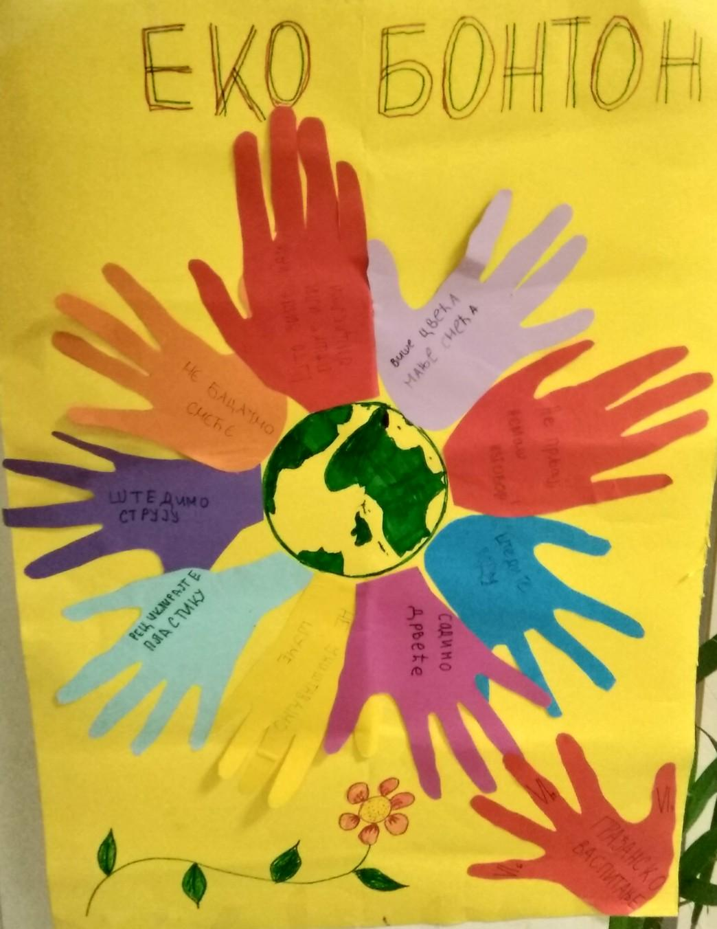

Уколико се очувањем животне средине бавимо само један дан у години, јасно је да се никакав резултат не може постићи. Морамо се свакога дана сетити да је ова планета наш једини дом.
Мирјана Радосављев Кваић
наставница ГВ

